

Comunicato stampa

MOVIMPRESE - NATALITA’ E MORTALITA’ DELLE IMPRESE ITALIANE REGISTRATE ALLE CAMERE DI COMMERCIO - ANNO 2018

Imprese:+32.000 nel 2018 (+0,5%), 1 su 4 nel turismo
In crescita anche le attività professionali;
in “rosso” manifattura, costruzioni e commercio

Roma, 28 gennaio 2019 – Il sistema delle imprese, nonostante un 2018 trascorso con l’affanno, alla fine mette a segno un saldo positivo tra aperture e chiusure. Nell’anno da poco concluso i terminali delle Camere di commercio hanno registrato l’iscrizione di 348.492 nuove imprese (8.500 in meno rispetto al 2017) e 316.877 chiusure di imprese esistenti (quasi 6mila in più rispetto all’anno precedente). Il risultato di queste due dinamiche ha consegnato a fine dicembre un saldo positivo per 31.615 imprese, una crescita dello 0,5%. Anche se positivo, il dato 2018 segna un rallentamento rispetto al 2017.
E’ stato il Mezzogiorno a trainare la crescita del tessuto imprenditoriale del Paese nell’anno appena concluso. Quasi il 60% del saldo è dovuto alla performance di Sud e Isole, dove il bilancio è stato positivo per 18.705 unità. In crescita le società di capitali mentre diminuiscono imprese individuali e società di persone.
Continua la difficoltà del settore artigiano.

E’ quanto emerge, in sintesi, dai dati diffusi da Unioncamere-InfoCamere sulla natalità e mortalità delle imprese italiane nel 2018. I dati sono disponibili online all’indirizzo www.infocamere.it/movimprese.

“Resta alta la voglia di impresa degli italiani, anche se si avvertono segnali di indebolimento da non trascurare. Occorre sostenere ancora questa vitalità imprenditoriale, anche se la sfida per il sistema Paese è quella di permettere alle aziende di restare sul mercato, contribuendo così alla stessa crescita occupazionale”. E’ quanto ha sottolineato il presidente di Unioncamere, Carlo Sangalli.

Il Bilancio dei Territori
Il tasso di crescita in tutte e quattro le aree presenta risultati peggiori, rispetto al 2017. Le due circoscrizioni del Nord, come già nell’anno precedente, restano al di sotto del valore medio nazionale; a fronte di un tasso di crescita nazionale pari allo 0,52% il Nord-Ovest arriva allo 0,19% mentre il Nord-Est, unica tra le circoscrizioni, scivola in campo negativo con una riduzione di 769 imprese. Nella altre due macro-ripartizioni, il Centro segna un +0,8% mentre il Mezzogiorno arriva a sfiorare una crescita dell’1%; il 59,2% dell’intero saldo (18.705 imprese su 31.615) è localizzato al Sud.
Bilanco imprenditoriale attivo per quattordici delle venti regioni italiane. In termini assoluti, continua a primeggiare il Lazio (10.221 imprese in più), seguito da Campania (+7.866) e Lombardia (+4.551). Il Lazio (+1,57%) registra la crescita più sostenuta anche in termini relativi; seguono la Campania (+1,34%) e la Puglia (+0,91%). Rispetto all’anno scorso migliorano Trentino, Liguria, Abruzzo e Molise. Per tutte le altre, il 2018 è un anno da lasciarsi alle spalle, al più presto.

Il Bilancio dei Settori
A livello aggregato i quattro settori più significativi per numerosità di imprese mostrano tutti segnali di arretramento. Se, rispetto al 2017, un segno in campo negativo non rappresenta una novità per manifattura, agricoltura e costruzioni, il passaggio al segno meno lo è per il commercio che chiude il 2018 con oltre 6mila unità in meno, risultato che lo colloca all’ultimo posto della graduatoria. Tutti gli altri settori economici, negli ultimi dodici mesi, hanno chiuso il bilancio anagrafico in campo positivo. In termini assoluti, a guadagnare di più è stato quello delle attività di alloggio e ristorazione (8.318 imprese in più nell’anno), seguito dalle attività dei servizi professionali, tecnici e scientifici (+6.093) e quelle di noleggio e servizi alle imprese (+5.915).
Il più dinamico in termini di crescita imprenditoriale è invece il comparto della sanità cresciuta del 3,6% a fronte di una crescita media dello 0,5%. Oltre la soglia del 3% anche le attività di noleggio e servizi alle imprese e quelle di fornitura energia elettrica e gas.
Quanto all’artigianato, il bilancio dell’anno (-13.433 imprese) segna complessivamente un peggioramento rispetto a quello, pur sempre negativo, del 2017, quando chiuse con una perdita di 11.429 unità. Guardando al mondo artigiano, negli ultimi dodici mesi hanno fatto meglio le imprese di noleggio e servizi alle imprese (1.301 imprese in più), dei servizi alla persona (+757) e le attività di informazione e comunicazione (+198). In rosso le costruzioni (-6.722 in meno nel 2018), le attività manifatturiere artigiane (-5.488) e dei trasporti e magazzinaggio (-1.699).

Il Bilancio delle forme giuridiche
La lettura dei dati dal punto di vista delle forme organizzative delle imprese evidenzia, in modo indiscutibile, il rafforzamento strutturale del sistema imprenditoriale. L ’intero saldo positivo del 2018 è totalmente spiegato dalla crescita delle società di capitale: 66.031 in più in termini assoluti, pari al +4% in linea con quanto registrato nel 2017. Le imprese individuali, che continuano a rappresentare oltre la metà dello stock di imprese esistenti (il 52,1%), mostrano invece una flessione di 20mila unità, facendo registrare, in termini relativi, un decremento dello 0,6%.

Serie storica degli stock, delle iscrizioni, cessazioni, saldi e tassi di crescita delle imprese per anno

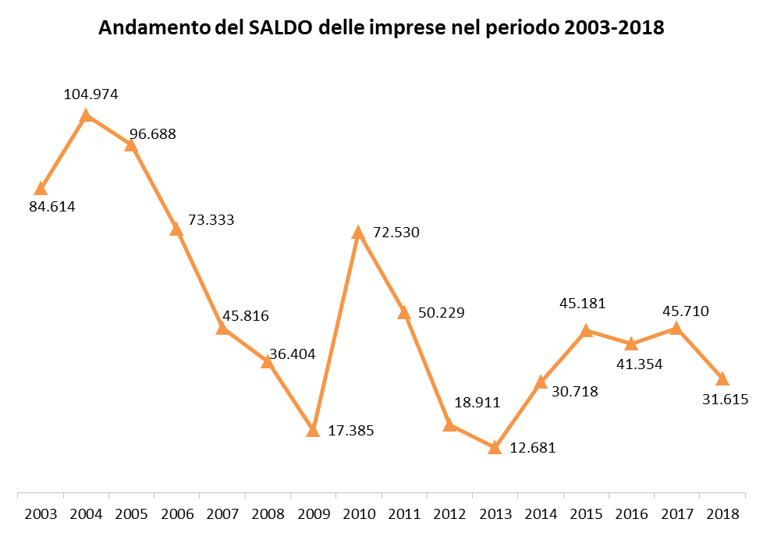
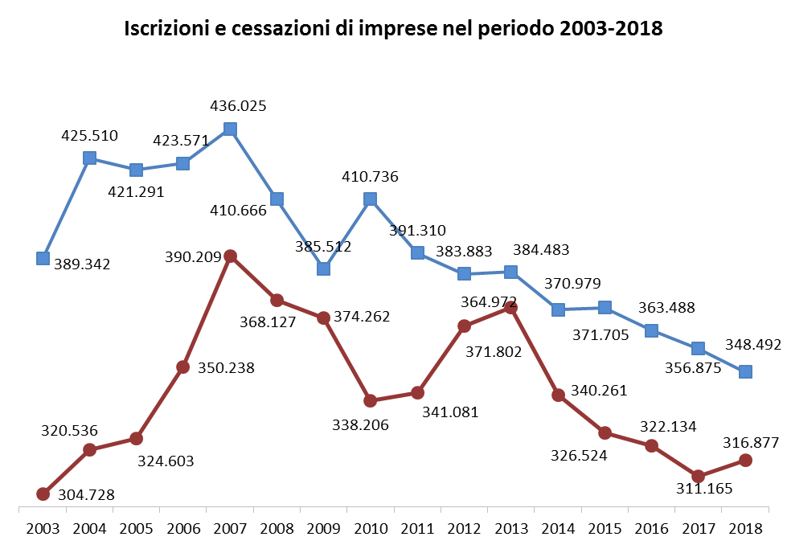

ANNI | Iscrizioni | Cessazioni (*) | Saldo | Tasso di crescita
2003 | 389.342 | 304.728 | 84.614 | 1,45%
2004 | 425.510 | 320.536 | 104.974 | 1,78%
2005 | 421.291 | 324.603 | 96.688 | 1,61%
2006 | 423.571 | 350.238 | 73.333 | 1,21%
2007 | 436.025 | 390.209 | 45.816 | 0,75%
2008 | 410.666 | 374.262 | 36.404 | 0,59%
2009 | 385.512 | 368.127 | 17.385 | 0,28%
2010 | 410.736 | 338.206 | 72.530 | 1,19%
2011 | 391.310 | 341.081 | 50.229 | 0,82%
2012 | 383.883 | 364.972 | 18.911 | 0,31%
2013 | 384.483 | 371.802 | 12.681 | 0,21%
2014 | 370.979 | 340.261 | 30.718 | 0,51%
2015 | 371.705 | 326.524 | 45.181 | 0,75%
2016 | 363.488 | 322.134 | 41.354 | 0,68%
2017 | 356.875 | 311.165 | 45.710 | 0,75%
2018 | 348.492 | 316.877 | 31.615 | 0,52%
Fonte: Unioncamere-InfoCamere, Movimprese
(*) al netto di quelle d'ufficio

Tab. 1 – Nati-mortalità per regioni e aree geografiche – Anno 2018
Totale imprese e di cui imprese artigiane
REGIONI E AREE GEOGRAFICHE | VALORI ASSOLUTI
REGIONI E AREE GEOGRAFICHE | Iscrizioni | di cui artigiane | Cessazioni | di cui artigiane | Saldo | di cui artigiane | Imprese registrate al 31.12.2018 | di cui  artigiane
PIEMONTE | 24.156 | 7.793 | 26.136 | 9.134 | -1.980 | -1.341 | 432.583 | 117.644
VALLE D'AOSTA | 700 | 256 | 703 | 300 | -3 | -44 | 12.357 | 3.620
LOMBARDIA | 55.841 | 15.690 | 51.290 | 17.698 | 4.551 | -2.008 | 961.301 | 245.660
TRENTINO - A. A. | 5.838 | 1.658 | 5.338 | 1.594 | 500 | 64 | 109.298 | 25.766
VENETO | 26.335 | 7.458 | 26.379 | 9.082 | -44 | -1.624 | 486.736 | 127.272
FRIULI - V. G. | 5.450 | 1.775 | 5.750 | 1.990 | -300 | -215 | 102.635 | 28.113
LIGURIA | 8.866 | 2.662 | 8.445 | 2.939 | 421 | -277 | 163.084 | 43.777
EMILIA ROMAGNA | 25.172 | 8.439 | 26.097 | 9.655 | -925 | -1.216 | 454.338 | 127.258
TOSCANA | 23.749 | 7.103 | 22.814 | 8.129 | 935 | -1.026 | 413.822 | 104.371
UMBRIA | 4.750 | 1.123 | 4.622 | 1.466 | 128 | -343 | 94.340 | 20.659
MARCHE | 8.732 | 2.630 | 9.326 | 3.244 | -594 | -614 | 170.194 | 45.019
LAZIO | 39.543 | 6.029 | 29.322 | 6.797 | 10.221 | -768 | 657.855 | 95.375
ABRUZZO | 8.408 | 1.604 | 7.512 | 2.119 | 896 | -515 | 148.859 | 30.222
MOLISE | 1.877 | 356 | 1.665 | 422 | 212 | -66 | 35.599 | 6.561
CAMPANIA | 37.395 | 3.771 | 29.529 | 4.489 | 7.866 | -718 | 593.260 | 68.870
PUGLIA | 23.265 | 4.046 | 19.787 | 4.572 | 3.478 | -526 | 381.363 | 68.018
BASILICATA | 3.000 | 451 | 2.710 | 650 | 290 | -199 | 60.396 | 10.276
CALABRIA | 10.348 | 1.692 | 8.961 | 2.133 | 1.387 | -441 | 187.083 | 32.869
SICILIA | 25.820 | 3.571 | 22.527 | 4.806 | 3.293 | -1.235 | 464.784 | 72.919
SARDEGNA | 9.247 | 1.920 | 7.964 | 2.241 | 1.283 | -321 | 169.785 | 35.209
NORD-OVEST | 89.563 | 26.401 | 86.574 | 30.071 | 2.989 | -3.670 | 1.569.325 | 410.701
NORD-EST | 62.795 | 19.330 | 63.564 | 22.321 | -769 | -2.991 | 1.153.007 | 308.409
CENTRO | 76.774 | 16.885 | 66.084 | 19.636 | 10.690 | -2.751 | 1.336.211 | 265.424
SUD E ISOLE | 119.360 | 17.411 | 100.655 | 21.432 | 18.705 | -4.021 | 2.041.129 | 324.944
ITALIA | 348.492 | 80.027 | 316.877 | 93.460 | 31.615 | -13.433 | 6.099.672 | 1.309.478
Fonte: Unioncamere-InfoCamere, Movimprese

Tab. 2 – Nati-mortalità delle imprese per classi di natura giuridica – III trimestre 2018
FORME GIURIDICHE | Iscrizioni | Cessazioni | Saldo | Imprese registrate al 31.12.2018 | Tasso di crescita 2018 | Tasso di crescita 2017
Società di capitali | 114.939 | 48.908 | 66.031 | 1.714.910 | 4,00 | 4,06
Società di persone | 21.961 | 37.349 | -15.388 | 993.112 | -1,51 | -1,43
Ditte individuali | 203.871 | 223.763 | -19.892 | 3.180.394 | -0,62 | -0,21
Altre forme | 7.721 | 6.857 | 864 | 211.256 | 0,41 | 1,32
TOTALE | 348.492 | 316.877 | 31.615 | 6.099.672 | 0,52 | 0,75
Fonte: Unioncamere-InfoCamere, Movimprese
Tab. 3 – Nati-mortalità delle imprese per i principali settori di attività – Anno 2018

TOTALE IMPRESE
SETTORI DI ATTIVITA' | Imprese registrate al 31.12.2018 | Saldo | Variazione %  2018 | Variazione%  2017
Attività dei servizi di alloggio e di ristorazione | 451.408 | 8.318 | 1,87% | 2,37%
Attività professionali, scientifiche e tecniche | 212.154 | 6.093 | 2,95% | 2,72%
Noleggio, agenzie di viaggio, servizi di supporto alle imprese | 201.369 | 5.915 | 3,01% | 3,79%
Altre attività di servizi | 244.157 | 3.438 | 1,43% | 1,59%
Attività immobiliari | 288.622 | 3.043 | 1,06% | 0,49%
Servizi di informazione e comunicazione | 137.328 | 3.035 | 2,25% | 1,81%
Sanità e assistenza sociale | 43.283 | 1.503 | 3,59% | 4,15%
Attività artistiche,sportive,di intrattenimento e divertim. | 77.024 | 1.451 | 1,91% | 3,02%
Attività finanziarie e assicurative | 125.844 | 1.279 | 1,02% | 1,15%
Istruzione | 30.863 | 927 | 3,09% | 2,90%
Fornitura di energia elettrica gas vapore e aria condizionata | 12.657 | 419 | 3,42% | 3,63%
Trasporto e magazzinaggio | 168.671 | 277 | 0,16% | 0,00%
Fornitura di acqua; reti fognarie, attività di gestione rifiuti | 11.695 | 104 | 0,89% | 1,21%
Costruzioni | 830.531 | -1.486 | -0,18% | -0,23%
Agricoltura, silvicoltura pesca | 750.115 | -1.795 | -0,24% | -0,06%
Attività manifatturiere | 564.233 | -3.440 | -0,60% | -0,46%
Commercio | 1.531.602 | -6.238 | -0,40% | 0,06%
Fonte: Unioncamere-InfoCamere, Movimprese

DI CUI IMPRESE ARTIGIANE
SETTORI DI ATTIVITA' | Imprese registrate al 31.12.2018 | Saldo | Variazione %  2018 | Variazione%  2017
Noleggio, agenzie di viaggio, servizi di supporto alle imprese | 53.564 | 1.301 | 2,48% | 3,56%
Altre attività di servizi | 186.596 | 757 | 0,41% | 0,66%
Servizi di informazione e comunicazione | 12.761 | 198 | 1,57% | 1,98%
Attivita' immobiliari | 312 | 7 | 2,27% | 2,67%
Fornitura di energia elettrica gas vapore e aria condizionata | 84 | 3 | 3,70% | -3,57%
Sanita' e assistenza sociale | 887 | -5 | -0,56% | 0,67%
Attività finanziarie e assicurative | 109 | -7 | -6,03% | 0,86%
Attività professionali, scientifiche e tecniche | 24.233 | -15 | -0,06% | 0,14%
Istruzione | 2.217 | -30 | -1,34% | -0,27%
Agricoltura, silvicoltura pesca | 9.787 | -36 | -0,37% | 0,23%
Fornitura di acqua; reti fognarie, attività di gestione rifiuti | 2.322 | -43 | -1,82% | -2,27%
Attività artistiche, sportive, di intrattenimento e divertim. | 5.788 | -65 | -1,11% | -0,51%
Attività dei servizi alloggio e ristorazione | 47.806 | -764 | -1,57% | -0,75%
Commercio | 84.275 | -803 | -0,94% | -0,52%
Trasporto e magazzinaggio | 83.609 | -1.699 | -1,98% | -2,01%
Attività manifatturiere | 300.511 | -5.488 | -1,79% | -1,52%
Costruzioni | 492.753 | -6.722 | -1,34% | -1,42%
Fonte: Unioncamere-InfoCamere, Movimprese
Tab. 4 - Riepilogo dei principali indicatori di nati-mortalità delle imprese nel 2018 - TOTALE IMPRESE
Graduatoria provinciale per tasso di crescita

PROVINCE | Iscrizioni | Cessazioni | Saldo | Tasso di crescita  2018 |  | PROVINCE | Iscrizioni | Cessazioni | Saldo | Tasso di crescita 2018
ROMA | 30.550 | 21.634 | 8.916 | 1,81% |  | TRIESTE | 935 | 888 | 47 | 0,29%
NUORO | 1.798 | 1.322 | 476 | 1,65% |  | LUCCA | 2.364 | 2.262 | 102 | 0,24%
NAPOLI | 18.386 | 13.830 | 4.556 | 1,55% |  | COMO | 2.701 | 2.595 | 106 | 0,22%
CASERTA | 6.518 | 5.157 | 1.361 | 1,47% |  | MONZA | 4.358 | 4.240 | 118 | 0,16%
VIBO VALENTIA | 900 | 706 | 194 | 1,44% |  | GENOVA | 4.376 | 4.243 | 133 | 0,15%
MILANO | 23.883 | 18.453 | 5.430 | 1,44% |  | LIVORNO | 1.924 | 1.876 | 48 | 0,15%
LECCE | 5.243 | 4.381 | 862 | 1,18% |  | PISA | 2.537 | 2.490 | 47 | 0,11%
GROSSETO | 1.552 | 1.219 | 333 | 1,14% |  | BOLOGNA | 5.437 | 5.359 | 78 | 0,08%
SALERNO | 7.590 | 6.225 | 1.365 | 1,13% |  | BRESCIA | 6.537 | 6.469 | 68 | 0,06%
LA SPEZIA | 1.332 | 1.097 | 235 | 1,13% |  | RIMINI | 2.428 | 2.415 | 13 | 0,03%
BENEVENTO | 2.202 | 1.810 | 392 | 1,11% |  | MACERATA | 1.988 | 1.985 | 3 | 0,01%
MESSINA | 3.193 | 2.534 | 659 | 1,08% |  | PISTOIA | 1.927 | 1.931 | -4 | -0,01%
PESCARA | 2.329 | 1.936 | 393 | 1,06% |  | ORISTANO | 626 | 629 | -3 | -0,02%
REGGIO CALABRIA | 2.727 | 2.173 | 554 | 1,06% |  | AOSTA | 700 | 703 | -3 | -0,02%
SIRACUSA | 2.258 | 1.852 | 406 | 1,06% |  | VARESE | 3.889 | 3.920 | -31 | -0,04%
SASSARI | 3.040 | 2.461 | 579 | 1,03% |  | MODENA | 4.261 | 4.295 | -34 | -0,05%
BARI | 8.869 | 7.337 | 1.532 | 1,03% |  | BERGAMO | 5.286 | 5.336 | -50 | -0,05%
BRINDISI | 2.216 | 1.840 | 376 | 1,02% |  | PARMA | 2.409 | 2.443 | -34 | -0,07%
FROSINONE | 2.662 | 2.173 | 489 | 1,02% |  | VICENZA | 4.190 | 4.262 | -72 | -0,09%
TERNI | 1.264 | 1.053 | 211 | 0,98% |  | PERUGIA | 3.486 | 3.569 | -83 | -0,11%
RAGUSA | 1.967 | 1.614 | 353 | 0,97% |  | SIENA | 1.447 | 1.486 | -39 | -0,14%
TARANTO | 2.847 | 2.420 | 427 | 0,87% |  | VENEZIA | 4.341 | 4.452 | -111 | -0,14%
CROTONE | 1.062 | 915 | 147 | 0,83% |  | TREVISO | 4.821 | 4.949 | -128 | -0,14%
TRAPANI | 2.507 | 2.127 | 380 | 0,81% |  | CREMONA | 1.583 | 1.626 | -43 | -0,15%
LATINA | 3.440 | 2.973 | 467 | 0,81% |  | NOVARA | 1.819 | 1.873 | -54 | -0,18%
AGRIGENTO | 2.269 | 1.960 | 309 | 0,77% |  | LODI | 904 | 935 | -31 | -0,19%
CATANZARO | 1.999 | 1.748 | 251 | 0,74% |  | SAVONA | 1.701 | 1.759 | -58 | -0,19%
MATERA | 1.131 | 980 | 151 | 0,69% |  | PORDENONE | 1.365 | 1.418 | -53 | -0,20%
VITERBO | 2.070 | 1.810 | 260 | 0,69% |  | V.C.OSSOLA | 694 | 733 | -39 | -0,30%
CALTANISSETTA | 1.286 | 1.114 | 172 | 0,68% |  | REGGIO EMILIA | 3.221 | 3.389 | -168 | -0,31%
ISERNIA | 519 | 461 | 58 | 0,63% |  | TORINO | 13.352 | 14.032 | -680 | -0,31%
CAMPOBASSO | 1.358 | 1.204 | 154 | 0,59% |  | AREZZO | 1.957 | 2.089 | -132 | -0,35%
RIETI | 821 | 732 | 89 | 0,59% |  | PESARO - URBINO | 1.936 | 2.083 | -147 | -0,36%
PALERMO | 5.462 | 4.906 | 556 | 0,57% |  | UDINE | 2.555 | 2.749 | -194 | -0,39%
BOLZANO - BOZEN | 3.109 | 2.778 | 331 | 0,57% |  | FERMO | 1.106 | 1.190 | -84 | -0,40%
TERAMO | 2.014 | 1.811 | 203 | 0,56% |  | RAVENNA | 1.999 | 2.158 | -159 | -0,40%
MASSA-CARRARA | 1.277 | 1.153 | 124 | 0,55% |  | ASTI | 1.235 | 1.337 | -102 | -0,43%
PADOVA | 5.425 | 4.925 | 500 | 0,51% |  | PIACENZA | 1.489 | 1.621 | -132 | -0,45%
AVELLINO | 2.699 | 2.507 | 192 | 0,43% |  | FORLI' - CESENA | 2.132 | 2.338 | -206 | -0,48%
CHIETI | 2.369 | 2.175 | 194 | 0,43% |  | VERCELLI | 852 | 938 | -86 | -0,53%
IMPERIA | 1.457 | 1.346 | 111 | 0,43% |  | CUNEO | 3.261 | 3.664 | -403 | -0,59%
VERONA | 5.492 | 5.083 | 409 | 0,42% |  | PAVIA | 2.721 | 3.018 | -297 | -0,63%
PRATO | 2.472 | 2.339 | 133 | 0,40% |  | MANTOVA | 1.973 | 2.288 | -315 | -0,77%
CATANIA | 6.066 | 5.660 | 406 | 0,40% |  | FERRARA | 1.796 | 2.079 | -283 | -0,80%
FOGGIA | 4.090 | 3.809 | 281 | 0,38% |  | LECCO | 1.319 | 1.533 | -214 | -0,82%
POTENZA | 1.869 | 1.730 | 139 | 0,36% |  | ROVIGO | 1.360 | 1.589 | -229 | -0,84%
COSENZA | 3.660 | 3.419 | 241 | 0,35% |  | ALESSANDRIA | 2.196 | 2.561 | -365 | -0,84%
L'AQUILA | 1.696 | 1.590 | 106 | 0,35% |  | GORIZIA | 595 | 695 | -100 | -0,96%
ENNA | 812 | 760 | 52 | 0,35% |  | ANCONA | 2.360 | 2.804 | -444 | -0,96%
TRENTO | 2.729 | 2.560 | 169 | 0,33% |  | SONDRIO | 687 | 877 | -190 | -1,26%
CAGLIARI | 3.783 | 3.552 | 231 | 0,33% |  | BIELLA | 747 | 998 | -251 | -1,39%
ASCOLI PICENO | 1.342 | 1.264 | 78 | 0,31% |  | BELLUNO | 706 | 1.119 | -413 | -2,61%
FIRENZE | 6.292 | 5.969 | 323 | 0,29% |  | ITALIA | 348.492 | 316.877 | 31.615 | 0,52%
Fonte: Unioncamere-InfoCamere, Movimprese

